GUIA DE ACTULIZACIÓN N°12 QUÍMICA
8º BÁSICO

Nombre_______________________________________ Curso:_______ Fecha: ____
Objetivo de Aprendizaje:
Instrucciones:
- OA 14
- Usar la tabla periódica como un modelo para predecir las propiedades relativas de los elementos químicos basados en los patrones de sus átomos, considerando:
- -el número atómico
- -la masa atómica
- -la conductividad eléctrica
- -la conductividad térmica
- -el brillo
- -los enlaces que se pueden formar
Instrucciones:
Realiza la lectura de los contenidos, encontrarás un resumen de los contenidos con imágenes y ejemplos. Observa el video que se presenta en el LINK https://youtu.be/yabUiUvQdF4 encontrarás un resumen del contenido que te ayudará a resolver los ejercicios de la guía a través de ejemplos dados.

EL ENLACE IÓNICO

En la guía anterior estudiamos los tipos de enlaces químicos y su formación a partir de metales y no metales al ceder o ganar electrones de valencia.

En esta guía aprenderemos a representar la formación de enlaces iónicos entre metales y no metales usando la estructura de Lewis.
El término enlace iónico se produce entre elementos con una gran diferencia de electronegatividad (mayor a 1,6) de manera que el elemento más electronegativo quita electrones de valencia al menos electronegativo formándose un catión y un anión que se unen por fuerzas electrostáticas.
La estructura de Lewis o diagrama de puntos consiste en una representación gráfica que muestra los pares de electrones en guiones o puntos de enlaces entre los átomos de una molécula y los pares de electrones solitarios que puedan existir. Son representaciones bidimensionales sencillas de la conectividad de los átomos en las moléculas. En esta fórmula se muestran enlaces químicos dentro de la molécula, ya sea explícitamente o implícitamente indicando la ordenación de los átomos en el espacio.
Esta representación se usa para saber la cantidad de electrones de valencia que puedan existir en un elemento que interactúan con otros o entre su misma especie, formando enlaces ya sea simples, dobles, o triples los cuales se encuentran íntimamente relacionados con la geometría molecular.

En las estructuras de Lewis se arreglan los átomos de manera que tengan una configuración de gas noble (ocho electrones para los elementos del segundo período de la tabla periódica específicamente para los pertenecientes a los grupos principales y un par de electrones para el hidrógeno) ​.
Muestran los diferentes átomos usando su símbolo químico y puntos que representan a los electrones de valencia (grupo al que pertenece).
Por ejemplo
GRUPO | I A | III A | VI A | IVA
FÓRMULA DE  LEWIS | K. | . Al: | :$\ddot{S}$:

Para representar el enlace iónico usaremos la estructura de Lewis.
Ejemplo 1: Representa el enlace iónico de CaCl₂
Pasos:
- Se separan los elementos que forman el compuesto iónico. Ca Cl
Cl
- Se coloca primero el símbolo de Lewis del metal y luego el símbolo de Lewis del no metal que se unirán en el enlace, es decir, alrededor de cada elemento se colocan los puntos que representan los electrones de valencia.

●
●

Ca⁺² Cl⁻¹
- La flecha indica que el metal le cede su(s) electrón(es)de valencia al no metal. Al ceder los dos electrones, el Calcio queda con la configuración del argón al igual que los átomos de cloro. Cada átomo de cloro toma un electrón del calcio para completar 8 electrones.

Ejemplo 2: Representa el siguiente enlace usando la estructura de lewis
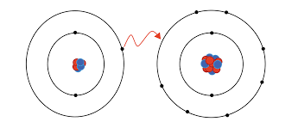

Li● : F:
. ●●

ACTIVIDAD

Para desarrollar la siguiente actividad debes usar tu tabla periódica.

1.- Desarrolla la representación de Lewis a partir de la fórmula química

- NaCl

- Na₂S

- BaCl₂

- AlF₃

2.-Desarrolla la fórmula de Lewis para los siguientes átomos. Determina el átomo por la cantidad de protones ( número atómico) o por la cantidad de electrones ya que se trata de átomos neutros.

ÁTOMOS | LEWIS
A)

b)

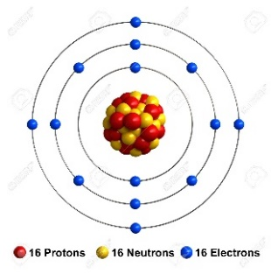
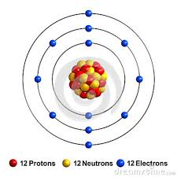
c)

